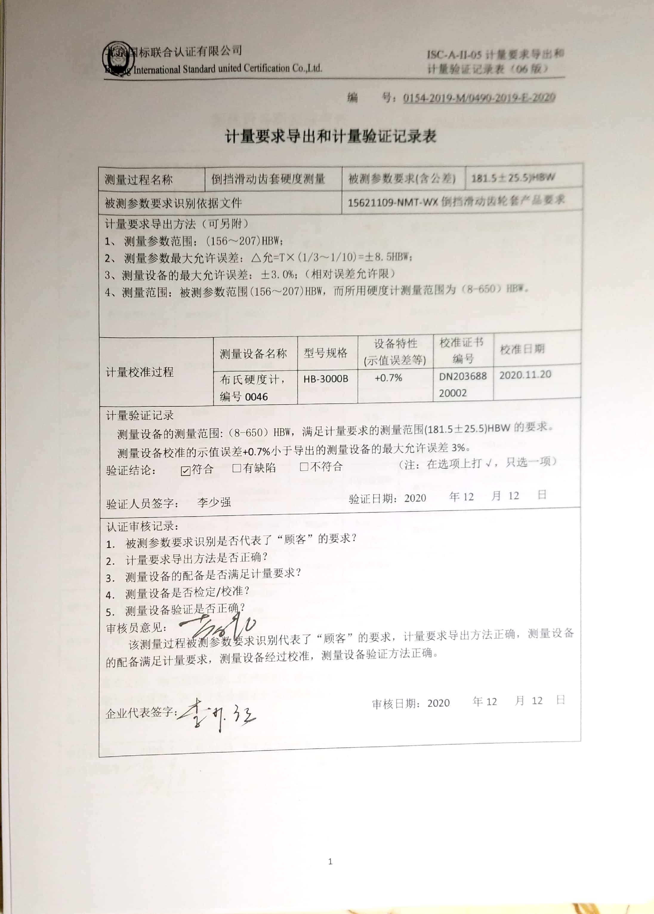编 号：0154-2019-M/0490-2019-E-2020

**计量要求导出和计量验证记录表**

|  |  |  |  |  |  |  |  |  |
| --- | --- | --- | --- | --- | --- | --- | --- | --- |
| 测量过程名称 | 倒挡滑动齿套硬度测量 | | | 被测参数要求(含公差) | | | （181.5±25.5）HBW | |
| 被测参数要求识别依据文件 | | | | 15621109-NMT-WX倒挡滑动齿轮套产品要求 | | | | |
| 计量要求导出方法（可另附）   1. 测量参数范围：(156～207)HBW； 2. 测量参数最大允许误差：△允=T×(1/3～1/10)=±8.5HBW；   3、测量设备的最大允许误差：±3.0%；（相对误差允许限）  4、测量范围：被测参数范围(156～207)HBW，而所用硬度计测量范围为（8-650）HBW。 | | | | | | | | |
| 计量校准过程 | | 测量设备名称 | 型号规格 | | 设备特性  (示值误差等) | 校准证书  编号 | | 校准日期 |
| 布氏硬度计，编号0046 | HB-3000B | | +0.7% | DN20368820002 | | 2020.11.20 |
| 计量验证记录  测量设备的测量范围:（8-650）HBW，满足计量要求的测量范围(181.5±25.5)HBW的要求。  测量设备校准的示值误差+0.7%小于导出的测量设备的最大允许误差3%。  验证结论： ☑符合 □有缺陷 □不符合 （注：在选项上打√，只选一项）  验证人员签字： 李少强 验证日期：2020 年12 月 12 日 | | | | | | | | |
| 认证审核记录：   1. 被测参数要求识别是否代表了“顾客”的要求？ 2. 计量要求导出方法是否正确？ 3. 测量设备的配备是否满足计量要求？ 4. 测量设备是否检定/校准？ 5. 测量设备验证是否正确？   审核员意见：  该测量过程被测参数要求识别代表了“顾客”的要求，计量要求导出方法正确，测量设备的配备满足计量要求，测量设备经过校准，测量设备验证方法正确。  企业代表签字： 审核日期：2020 年12 月 12 日 | | | | | | | | |